МЕЖПОСЕЛЕНЧЕСКОЕ МУНИЦИПАЛЬНОЕ БЮДЖЕТНОЕ УЧРЕЖДЕНИЕ КУЛЬТУРЫ

ВЕРЕЩАГИНСКАЯ ЦЕНТРАЛЬНАЯ РАЙОННАЯ БИБЛИОТЕКА

ИННОВАЦИОННО-МЕТОДИЧЕСКИЙ ОТДЕЛ



***Библиотека***

***Информация***

***События***

***ВЕСТИ***

***из библиотек Верещагинского района***

***Вып. № 3 – 2017 г.***

***В сборник вошла информация о библиотечных мероприятиях***

***3 квартала 2017 года***

# ОФИЦИАЛЬНАЯ ХРОНИКА

# Первый Пермский международный марафон

2-3 сентября в Перми впервые состоялся I Пермский международный марафон. В нем приняло участие более 6-ти тысяч человек. Были среди них и верещагинцы – 30 человек. Марафонский бег – это сложнейший вид спорта, так как бегуну нужно преодолеть огромное расстояние в 42 километра! Дистанция может быть и 21 км, и 10 км, и 3 км. Каждый выбирает по своим возможностям. Марафон становится массовым увлечением, причём не только среди мужчин, но и среди женщин. Для того, чтобы преодолеть эту дистанцию, нужна большая выносливость и сила воли. Участие в марафоне, конечно, требует и соответствующей подготовки.

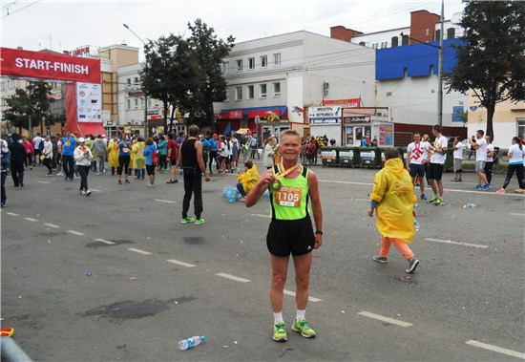Для нашего знаменитого земляка Михаила Савельевича Ямбулатова это был 75-ый марафон. Только в этом году он принял участие в 6-ти марафонах! А поболеть за земляка и поддержать его приехали участницы Школы здоровья «Ладушка». Мы радуемся победам и гордимся нашим замечательным марафонцем! В этом международном марафоне М.С. Ямбулатов был четвёртым в своей возрастной группе. Молодец!

# Возвращение имён

28 июля сотрудники центральной районной и детской библиотек приняли участие в гражданской акции памяти жертв политических репрессий «Возвращение имён», которая состоялась в городском сквере Победы. Акция организована краевым обществом «Мемориал» и Фондом «Новая коллекция». Данная инициатива была поддержана администрацией района и активистами общественной организации «Мемориал» г.Верещагино.

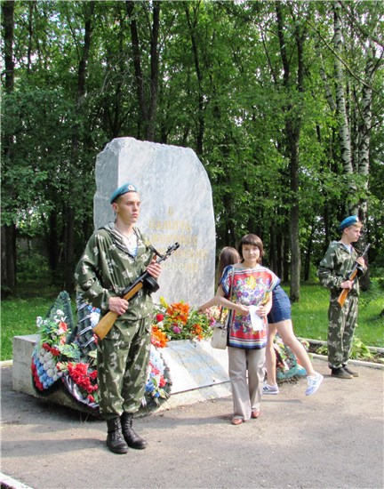Дата проведения акции выбрана неслучайно: 80 лет назад, 30 июля 1937 года был подписан секретный приказ НКВД №00447, согласно которому в каждом регионе страны начались масштабные репрессии в отношении так называемых «врагов народа», «контрреволюционеров», а также их родных и близких. В 1937-1938 годах более 1,7 млн. человек в нашей стране были арестованы, и более 700 тыс. из них казнены и расстреляны. Среди погибших – 7474 жителя Прикамья, в том числе 154 жителя города Верещагино и Верещагинского района. Под страшный «каток» массовых репрессий попали местные рабочие и железнодорожники, колхозники и крестьяне, священнослужители и служащие, председатели колхозов и пенсионеры. Самому старшему из них было 75 лет, а самому молодому – всего 16… Сменяя друг друга, горожане зачитывали имена земляков, безвинно расстрелянных в годы «Большого террора» и возлагали цветы к памятнику жертвам политических репрессий. Возвратить честное имя погибшим – наша ответственность и дело совести.

# Народный музей встречает гостей!

О народном музее Надежды Петровны Гилёвой, старожила г. Верещагино, знают многие в нашем городе. А вот побывать в этом замечательном музее не всем удалось. 13 июля участницы школы здоровья «Ладушка» и группы здоровья «Непоседы» пришли в гости к Н.П. Гилевой. Как говорится, «лучше один раз увидеть, чем сто раз услышать»! Все были поражены огромным количеством экспонатов, которые собрала в своём музее неутомимая труженица Надежда Петровна!

Музей расположился в нескольких небольших комнатах. Экскурсанты с интересом рассматривали старинную крестьянскую утварь, разнообразные коллекции. Многие экспонаты подарены музею верещагинцами. В своё время побывал в этом музее и Дуглас Роджерс, американский ученый. В книге отзывов – многочисленные восторженные отзывы посетителей музея. «Ладушки» также оставили запись о незабываемом впечатлении от увиденного с пожеланием процветания музею и долгих лет жизни его создательнице Надежде Петровне Гилёвой.

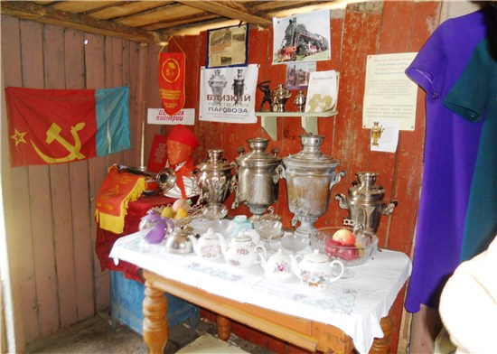

# ЦЕНТРАЛЬНАЯ РАЙОННАЯ БИБЛИОТЕКА им. В.Г.Мельчакова

# 30 лет ветеранскому движению

17 июля в центральной районной библиотеке им. В.Г. Мельчакова открылась выставка «30 лет несём добро», посвященная 30-летию ветеранского движения Верещагинского района. На выставке представлены материалы о деятельности районного Совета ветеранов и ветеранских организаций нашего города и района, а также творческие работы ветеранов. Центральная районная библиотека представила книги по истории г. Верещагино, Летопись городского поселения, книги местных авторов-ветеранов и другие информационные материалы.

В обновленном зале для библиотечных мероприятий собрались представители ветеранских организаций города. Они с интересом знакомились с выставкой. Творческие работы ветеранов вызывают восхищение! Это и вышитые картины (в том числе лентами, бисером), и куклы, мягкие игрушки, и цветочные композиции, и многое другое. Действительно, руки ветеранов-мастериц поистине «золотые»!

Встречу открыла С.А. Мялицына, председатель районного Совета ветеранов. Она рассказала о работе организации ветеранов и представила электронную презентацию «30 лет несём добро». На открытии выставки выступила и Лидия Васильевна Агеева, бывший председатель объединения ветеранов, а также председатели Советов ветеранов некоторых учреждений и организаций.На встрече присутствовало 48 человек.

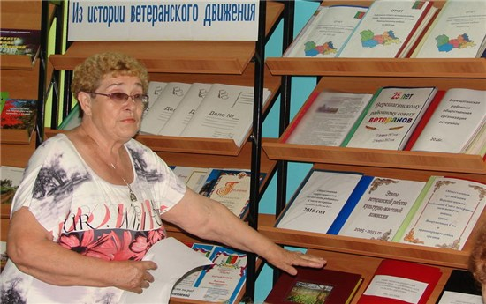

# «Экологический» автобус

Многие жители города Верещагино уже видели автобус, курсирующий по городским маршрутам с яркой надписью «2017 год – Год экологии в России» и информационными листовками в салоне. «Экологический» автобус оформлен сотрудниками отдела информационных технологий центральной районной библиотеки в рамках реализации проекта «ЭКО-студия «3D». Проект стал одним из победителей XVI конкурса социальных и культурных проектов ПАО «ЛУКОЙЛ» в Пермском крае.

Это возможность обратить внимание верещагинцев на то, что экологические проблемы в Год экологии касаются каждого из нас. Равнодушных здесь не должно быть!

Библиотека благодарит за поддержку Верещагинское АТП. Персональная благодарность за помощь в оформлении автобуса – директору предприятия Владимиру Викторовичу Политову, а также Юрию Владимировичу Беляеву, Виталию Викторовичу Битюцкому, Владимиру Михайловичу Порошину.

# Территория "Х"

В окружении лесов на живописном берегу реки Лысьва расположен летний лагерь в деревне Салтыково. Летом здесь отдыхают и тренируются спортсмены из ДЮСШ и спортивного клуба «Спутник».

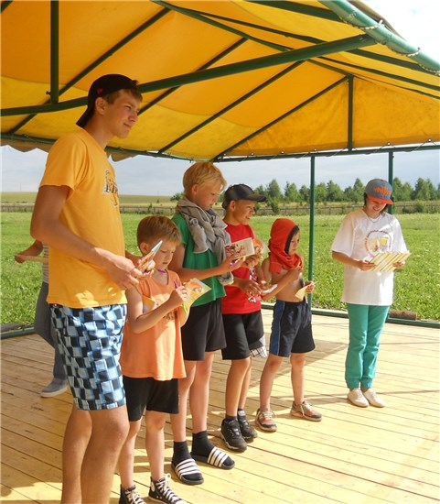«Территория Х» – так называлась экологическая квест-игра, которую 23 июля провели сотрудники центральной библиотеки и волонтёры в спортивном лагере д. Салтыково. После обеда все участники лагеря, тренеры собрались возле сцены в центре большой поляны. В ожидании начала игры звучала весёлая музыка. Состоялось представление команд, жюри. Ведущие квеста, Ю. Ю. Шагина и И.А. Сазонова, рассказали о важности Года экологии и вкладе каждого жителя Пермского края, Верещагинского района в дело охраны природы, а также провели инструктаж. Все вместе участники команд и болельщики спели Гимн Пермского края. Капитаны команд получили маршрутные листы, начальники станций заняли свои места. Игра началась!

# «ЭКО-Спецназ» спешит на помощь!

В августе в центральной районной библиотеке им. В.Г. Мельчакова в рамках реализации проекта «ЭКО-студия 3D» начата работа по организации волонтёрского отряда «Эко-Спецназ». В отряд уже записалось 28 человек. Это и учащиеся школ города, и взрослые жители. Самому младшему волонтёру 7 лет! Целью «Эко-Спецназа» является действенная помощь в решении экологических проблем города и в формировании экологического сознания и экологической культуры горожан.

Свой первый экологический маршрут волонтёры решили проложить по улице Свободы в районе Центральной библиотеки: от ул. Ленина до ул. Пролетарская. И вот, 3 августа «Эко-Спецназом» был проведен первый «Экологический десант», в котором приняло участие 10 человек. В результате совместного труда были убраны скошенная трава, ветки и мусор на аллее возле территории общежития кооперативного техникума по ул. Свободы. «Эко-спецназовцы» работали дружно и хорошо! Молодцы! В дальнейшем работа по уборке улицы Свободы будет продолжена. Главное – начало уже есть!

Центральная районная библиотека благодарит всех волонтёров «Эко-Спецназа» за активное участие, а также заместителя Главы Верещагинской районной администрации Ю.Г. Ильенко – за содействие в организации уборки.

Волонтёрский экологический отряд обращается к жителям города: «Уважаемые верещагинцы! Мы все хотим жить в чистом и красивом городе! Город уже становится лучше, есть чистые, красивые, ухоженные улицы, площади, дворы, но их не так много. Ждать изменения и критиковать окружающих недостаточно.  Чтобы изменить положение, нужно прийти на помощь и поддержать идею создания волонтёрского экологического отряда «Эко-Спецназ» Центра экологической информации «Берёзка.ru». Вы скажете: «А нам это надо?». Есть ответ на это вопрос: Надо! Ведь мы жители этого города, а наш город – это наш дом! В каждом доме должен быть порядок и уют! Кто, кроме нас, сможет навести прядок в нашем доме? Присоединяйся к нашей команде! Не будь в стороне! Действуй!».

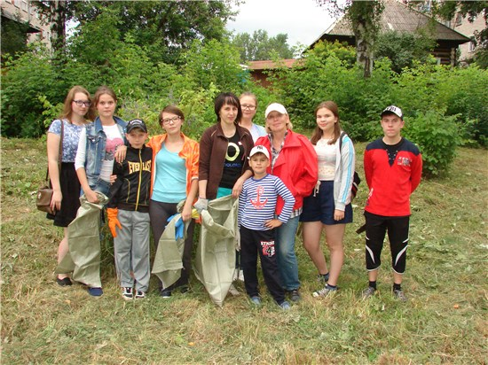

# ПлоХорошо!

«ПлоХорошо!» – под таким названием прошла акция волонтёрского отряда «ЭКО-спецназ». Она стала продолжением эко-десанта на улице Свободы. Команда в составе «спецназовцев» и сотрудников библиотеки трудилась в трех, наиболее значимых местах – у общежития кооперативного техникума, деревянного двухэтажного дома и у лестницы на перекрестке улиц Свободы и Пролетарской.

Час дружной работы, и вот уже в разноцветной побелке стоят деревья у общежития, «освободилась» от репейника, травы и других зарослей лестница, а у старого деревянного дома убран мусор. Спасибо нашим самым активным «спецназовцам»: Ю.Ю. Шагиной, С.С. Первухиной, А. Зориной, М. Неволиной, А. Пономарёвой, Е. Одинцовой, М. Чикало, Д. Азанову! Впервые в экологической акции «ПлоХорошо!» приняла участие семья Деменевых – мама Наталья Васильевна и дети: Татьяна, Дима, Илья. Благодаря этой семейной команде и Светлане Сергеевне Первухиной, педагогу Станции юных натуралистов, преобразился вид у лестницы, а огромные лопухи были спилены и отнесены на контейнерную мусорную площадку. Было плохо – стало ХОРОШО!

По окончании уборки все собрались в библиотеке в обновленном помещении ЭКО-студии, пили чай с печеньем и с удовольствием отдохнули в креслах-мешках на ковре-полянке. И, конечно, фото на память на фоне баннера с логотипом эко-студии «3D».

10 августа был приведен в порядок асфальтированный спуск к дому №86 по ул. Свободы. Сотрудники центральной районной библиотеки благодарны за помощь А. Абашевой, жительнице дома, которая откликнулась на наше обращение об участии в уборке.

# Охота за мусором продолжается!

Проблема загрязнения нашего города мусором  может быть решена намного быстрее, если жители не будут  бросать мусор на улице,  не донеся  его до ближайшей мусорной урны. Но надежды на это пока нет, поэтому и началась 17 августа охота за мусором. «Эко-спецназ» продолжает приводить в порядок улицу Свободы, участвуя в акции «ПлоХорошо». Волонтёры-спецназовцы  собрали более 10-ти мешков с мусором на небольшом участке улицы.  Вот такая «удачная» была охота!  
Конечно, потрудились хорошо, но что будет здесь завтра? Остановит ли «вредителей» чистота на улице Свободы? Надеемся и ждём поддержки нашей борьбы за чистый город всех жителей, а не только детей!

# Мы встретились в автобусе маршрута №3…

августа в городском «экологическом автобусе» прошла акция, приуроченная к Году экологии. На маршруте, который следовал от микрорайона Капидоны до ПМК через пос. Северный, пассажиры пополняли свой багаж экологических знаний.

Поездка началась с приветственных слов сотрудников центральной библиотеки: «Сегодня вам повезло, вы узнаете много нового и интересного», что стало приятной неожиданностью для многих пассажиров. Они прослушали полезную информацию, в том числе – и об ЭКО-студии «3D», созданной при центральной библиотеке. Приятным и полезным подарком стали для горожан информационные и рекламные издания библиотеки: «Для вас, садоводы!» (с расписанием автобусов по городу), «Как защититься от нападения собак», «Пункты приёма вторсырья» и многое другое. А за  правильные ответы на вопросы викторины «Экология вокруг нас» пассажиры получали сладкий приз – вкусную конфетку.

«Экологический» автобус», двигаясь ежедневно по городским дорогам, не может остаться незамеченным. До новых встреч в экологическом автобусе уже по маршруту № 4!

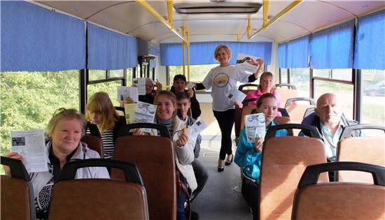

# Прочти книгу четвероногому другу

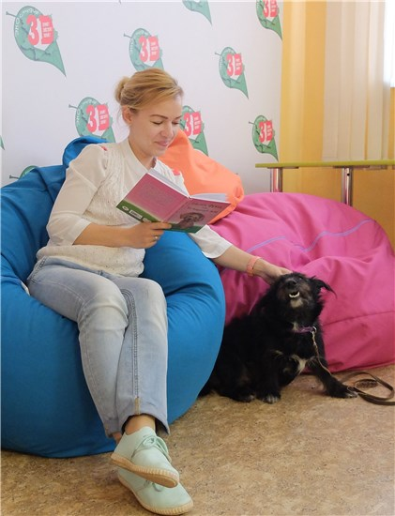Всем известно, что собака – лучший друг человека, и в Год экологии важно уделять особое внимание не только экологическим проблемам, но и братьям нашим меньшим. Поэтому в рамках реализации проекта «ЭКО-студия «3D» в центральной районной библиотеке 29 августа прошла акция «Прочти книгу четвероногому другу». Её участниками стали волонтёры «ЭКО-спецназа» и педагоги Станции юных натуралистов. А главной героиней – собака Роза. Её привела в библиотеку хозяйка – Татьяна Житкова, будущий кинолог.

На уютном зелёном ковре-полянке в окружении детей Роза слушала чтение новой книги. Кстати, книга была подобрана тоже про собаку, вернее щенка. Называется она «Щенок Фред или Уплывший дом», автор – английская писательница Холли Вебб. Конечно, слушали все с интересом, даже собака Роза. Казалось, что ей тоже нравится эта книжка. Спокойная и доброжелательная Роза покорила и детей, и взрослых. Расставаться с собакой никому не хотелось, и она была тоже весьма довольна, ещё бы, – столько внимания!

В ходе встречи сотрудники отдела информационных технологий рассказали о проекте создания при библиотеке ЭКО-студии «3D». Проект стал победителем краевого конкурса социальных проектов ПАО «ЛУКОЙЛ». В ходе его реализации уже немало сделано, а впереди много интересных мероприятий для жителей нашего города.

Завершилась встреча экологической интеллектуальной игрой «Своя игра». Библиотека благодарит всех участников акции, особенно хозяйку собаки Розы – Т. Житкову.

# "Дары природы-2017"

C 25 по 28 августа в центральной районной библиотеке имени В.Г. Мельчакова проходила традиционная выставка плодов, цветов и композиций «Дары природы-2017».  Несмотря на прохладное лето, зал библиотеки вновь превратился в цветущий и благоухающий оазис.

В выставке приняли участие 28 верещагинцев и жителей района. Они представили вниманию земляков новые сорта овощей, цветочные композиции, оригинальные поделки из природного материала, овощные заготовки, поделки из бросового материала.

Радует тот факт, что ряды участников выставки пополняются новыми садоводами. В этом году впервые представили дары своих садов-огородов Татьяна Дмитриевна Ваулина, Наталья Васильевна Пономарёва, Анна Ивановна Груздева Инна Андреевна Кадочникова, Надежда Алексеевна Соломинина, Галина Николаевна Кондрашова, Надежда Викторовна Балуева, Юрий Павлович Пепеляев.

Не первый год принимает участие в выставке дружная и трудолюбивая семья Завьяловых: мама Мария Викторовна с детьми и во главе этого семейства – бабушка Людмила Петровна Паздникова. Молодцы!

Немало одобрительных отзывов и восхищений вызвали цветочные композиции Т.Д. Ваулиной, поделки из бросового материала А. В. Крыловой, оригинальные букеты В.А. Пеленёвой.

28 августа состоялось торжественное закрытие выставки и награждение её участников. А весёлая сценка «Как дед репку искал», исполненная сотрудниками библиотеки во главе с Е.Г. Кондрашовым, подняла настроение всем присутствующим.

За 3 дня экспонирования выставку посетило 210 человек. Желаем местным садоводам успехов и надеемся, что в следующем году они вновь порадуют нас своими достижениями на очередной выставке «Дары природы», а ряды участников выставки значительно пополнятся.

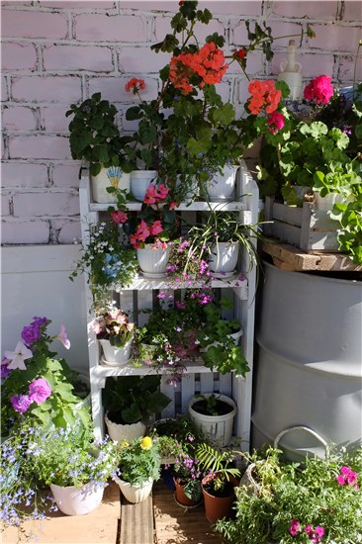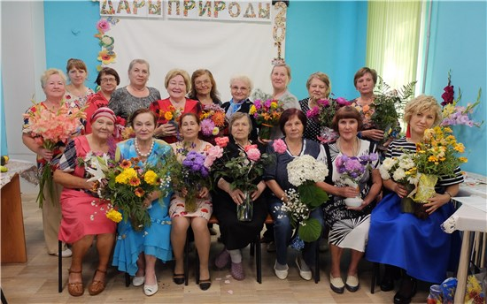

# Августовские экскурсии «Фиалки»

Лето для садоводов-любителей клуба «Фиалка» – это время экскурсий на приусадебные участки своих единомышленников. Это настоящие райские уголки на земле!

7 августа «фиалочек» приняла на своём участке Надежда Фёдоровна Тиунова. Хозяйка радушно встретила гостей и провела экскурсию по своему приусадебному участку. На его территории расположены и альпийская горка, и газоны, и грядки с овощами, и зона отдыха. Ландшафтный дизайн поражает своей необычностью и красотой различных зон. Как красиво смотрятся небольшие прудики с  прекрасными водяными лилиями! Неподалёку расположена лавочка, где можно уютно устроиться и отдохнуть. Одним словом, всё Надеждой Фёдоровной продумано до мелочей, с большим вкусом.

Затем гостей ожидал сладкий стол с клубничным вареньем, печеньем и конфетами. Также хозяйка угощала копорским чаем собственного изготовления. За чашкой душистого чая садоводы-любители делились своими успехами и полезными советами.

10 августа садоводы-любители побывали на приусадебном участке бывшего главного агронома Управления сельского хозяйства Нины Игнатьевны Азановой и её дочери Людмилы. Нина Игнатьевна поделилась опытом выращивания овощей: огурцов, томатов. Людмила провела экскурсию по участку. Она очень любит цветы. На клумбах можно увидеть стройную красавицу вербену,  прекрасно дополняют  её  и другие растения в цветнике. Это цветущие бархатцы, рудбекия, ромашки, георгины, хосты, петуния в горшочках. На веранде  можно было любоваться и комнатными цветами: герани, бегония. Встреча завершилась традиционным чаепитием с гостеприимными и приветливыми хозяйками.

# Встречи на конном дворе

1 сентября – это не только День знаний, но и православный праздник Донской иконы Божьей матери. По преданию икона была поднесена донскими казаками московскому князю Дмитрию Донскому перед Куликовской битвой (1380 г.). В Русской православной церкви икона почитается чудотворной.

В первый сентябрьский день участницы Школы здоровья «Ладушка» и группы здоровья «Непоседы» вместе с членами Общества инвалидов побывали на конном дворе Свято-Лазаревского женского монастыря. Отец Борис отслужил праздничный молебен в честь Донской иконы Божьей матери.

После вкусного обеда состоялась экскурсия по мини-зоопарку. Здесь живут верблюды, яки, волк, лисы, лошади и др. Прогулка по зоопарку в солнечный денек всем понравилась! Накануне, 31 августа отмечался также День Флора и Лавра, почитавшихся на Руси как покровители лошадей. Центр экологической информации «Берёзка. ru» подготовил для воспитанников приюта информационные листовки об этом празднике, а также об открывшейся в библиотеке ЭКО-студии «3D».

# Терроризму скажем – «НЕТ!»

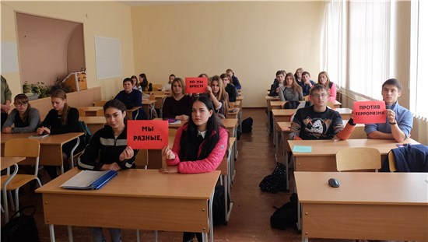Памятные даты – это не всегда праздник. Есть даты, в которых много трагизма и боли. Одной из них является 3 сентября – День солидарности в борьбе с терроризмом, который был установлен в память о трагических событиях в Беслане (Северная Осетия) в сентябре 2004 года, когда боевики захватили одну из городских школ.

«Терроризму скажем «НЕТ»! – под таким названием 13 сентября в общежитии верещагинского многопрофильного техникума для студентов был проведен устный журнал, посвященный Дню солидарности в борьбе с терроризмом. Мероприятие подготовлено сотрудниками центральной районной библиотеки имени В.Г. Мельчакова.

Первая страница устного журнала, – «Не забудем, не простим!», – была посвящена трагедии в Беслане. Студенты посмотрели видеофильм об этом трагическом событии. Страшные кадры захвата Бесланской школы №1 никого не оставили равнодушным.

Затем состоялась презентация буклета «Терроризм – угроза обществу». Буклет был подготовлен и представлен вниманию студентов С.В. Соловьёвой, библиографом Центра правовой информации. Также были продемонстрированы видеоролики о правилах поведения во время терактов.

Участие России в войне в Сирии – это борьба с международным терроризмом, с террористической группировкой ИГИЛ, запрещённой в России и др. странах. В ходе российской операции в Сирии при исполнении воинского долга погибли более 32 российских военнослужащих. Среди погибших – спецназовец Александр Прохоренко. Подвигу А. Прохоренко была посвящена 3-я страница устного журнала – «Во имя мира». Отдел информационных технологий и библиографии подготовил дайджест «Огонь на себя…», в котором рассказывается о жизни и подвиге Героя России Александра Прохоренко. Для студентов состоялась презентация дайджеста и просмотр видеосюжета о Герое из новостной программы 2015 года. Завершился устный журнал флэш-мобом «Мы разные, но мы вместе против терроризма». Ребята выразили свой протест мировому злу – терроризму.

Устный журнал «Скажем терроризму – НЕТ!» был проведён также для студентов Пермского кооперативного техникума и учащихся 5 класса санаторной школы-интерната. Всего участниками мероприятий стали более ста человек.

# Здоров будешь – всё добудешь!

20 сентября в рамках профилактических мероприятий, проводимых КГАУ «Управление общежитиями СПО ПК» по здоровому образу жизни, сотрудники центральной библиотеки провели игру «Бой с пороками» для студентов Верещагинского многопрофильного техникума, проживающих в общежитии.

Встреча началась с беседы «Что такое человеческие пороки?», которую подготовила и провела Светлана Владимировна Соловьёва, библиограф Центра правовой информации. Она сумела построить диалог с ребятами, в ходе которого выяснилось, что они не до конца понимают всю значимость и важность здорового образа жизни. После беседы началась игра.

Две команды сражались в морской бой, отвечая на вопросы по здоровому образу жизни. Игроки обеих команд с заданиями справлялись неплохо, уверенно приближаясь к победе. За счётом следили воспитатели общежития Светлана Анатольевна Ларионова и Наталия НифонтовнаСулдина. Одна из команд набрала 42 балла (капитан Роман Московченко), опередив вторую (капитан Иван Абрамов) на 6 баллов. Таким образом определился победитель игры.

«Всё было отлично, спасибо!», «Всё прошло на высшем уровне» – такие отзывы оставили о проведённом мероприятии студенты ВМТ.  Участниками встречи стали 37 человек.

# В кругу друзей

26 сентября в рамках тематической программы «В кругу друзей», посвящённой 205-летию Бородинской битвы, в центральной библиотеке имени В.Г. Мельчакова состоялась встреча, на которую были приглашены участники двух районных Обществ инвалидов.

Осень – грустная пора, но как можно поддаваться унынию, если в сентябре столько праздников?! День знаний, День грамотности, День нефтяника, День красоты и даже День гранёного стакана, День трезвости и др.! Со всеми этими праздниками поздравили и чтобы просто прогнать осеннюю хандру, исполнили весёлые песни учащиеся Верещагинской школы искусств.

После выступлений девочек ведущая Нина Николаевна Миронова, библиотекарь абонемента, напомнила собравшимся, что в сентябре есть одна важная дата – это 205-летие Бородинского сражения. Затем началась интеллектуальная игра «Здесь – на полях Бородина – с Россией билася Европа». За ходом игры следила и вела счёт библиограф Центра правовой информации Светлана Владимировна Соловьёва.

Три сплочённые команды («Редут», «Бородино» и «Мажор») отвечали на вопросы, разгадывали шарады, ребусы, исторические загадки, составляли пословицы, угадывали героев Отечественной войны 1812 года по их литературному портрету – всё это для того, чтобы стать победителем «интеллектуального» боя за звание лучших знатоков истории. Победитель вскоре определился – набрав 31 балл, выиграла команда «Бородино» под руководством своего капитана Надежды Фёдоровны Березовской. Второе место – у игроков команды «Мажор» (капитан Людмила Александровна Иванова), они отстали от победителя всего на один балл (!). И третье место заслуженно занял «Редут» (капитан Сергей Юрьевич Стариков), уступив лидерам совсем немного – они заработали 29 баллов.

Игра прошла, как всегда, оживлённо и ровно. Игроки расходились довольными от того, что и состязание понравилось, и от того, что они смогли продемонстрировать свои знания русской истории.На встрече присутствовали 32 человека. Программу подготовила заведующая отделом обслуживания центральной библиотеки Ольга Леонидовна Кузнецова.

# «ЭКО-среда» открыта!

«ЭКО-среда» – так называется экологическая образовательная площадка, открытие которой состоялось 27 сентября в центральной районной библиотеке им. В.Г. Мельчакова. Площадка открыта совместно с кафедрой охраны окружающей среды Пермского национального политехнического университета. Её участниками стали учащиеся 10 классов школ города и студенты многопрофильного техникума.

Встреча началась с презентации проекта центральной библиотеки ЭКО-студия «3D». Он стал победителем в конкурсе социальных проектов ПАО «Лукойл-Пермь» в номинации «Экология и жизнь». Проект представила заведующая отделом информационных технологий и библиографии Светлана Георгиевна Марамыгина. На экране были показаны фотографии уже проведенных мероприятий, реклама предстоящих экологических конкурсов.

Затем слово было предоставлено гостям. Аспирант Руслан Гарифзянов подробно и увлекательно рассказал старшеклассникам и студентам о Пермском Политехническом университете, его автодорожном факультете и кафедре охраны окружающей среды.

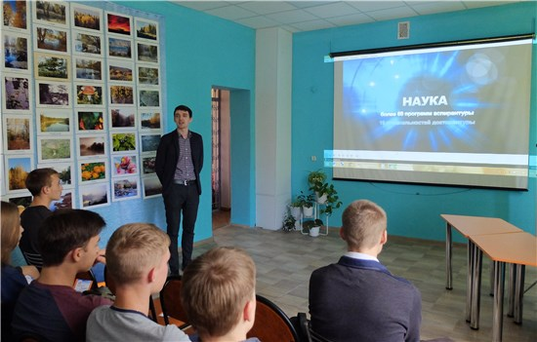

# Всё – в дело!

Для создания разнообразных поделок помимо природного материала можно воспользоваться и так называемым бросовым материалом, который всегда есть под рукой. Нужно только проявить фантазию, иметь желание и терпение. И, конечно, найти немного времени для творчества!

В центральной районной библиотеке им. В.Г. Мельчакова на базе ЭКО-студии «3D» 20 сентября прошёл мастер-класс «Всё – в дело!». Его провела мастерица-рукодельница Татьяна Вятчанинова. Она рассказала и показала, как можно творчески использовать бросовый материал (стеклянные банки, картон, салфетки). Участницы мастер-класса под её руководством создали из картона оригинальную подставку под чайные пакетики. В дело пошли декупажные салфетки, миниатюрные букетики, бусинки и прочее. А вот стеклянные баночки из-под детского питания превратились в очень симпатичные игольницы.

Не все получилось идеально, но сам процесс творчества захватывает настолько, что и о времени забываешь! Самая юная участница мастер-класса пятиклассница Настя Ярина, проявившая большое терпение, аккуратность, довольна – своими руками она сделала полезные и красивые вещи!

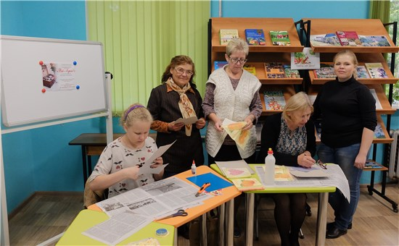

# ЦЕНТРАЛЬНАЯ ДЕТСКАЯ БИБЛИОТЕКА

*(зав. библиотекой М.Ю.Деменева)*

# Во саду ли, в огороде…

22 августа, в день чествования государственного флага РФ, в детской библиотеке собрались семьи с опекаемыми детьми. После акции, посвящённой государственному празднику, здесь состоялась семейная познавательно-игровая программа с говорящим названием «Во саду ли, в огороде».

Произнеся особое заклинание, гости оказались в волшебной стране Легумии («легум» в переводе с французского – овощ). Знакомство с жителями этой страны начиналось с загадки и небольшого рассказа об интересном факте, а затем следовали конкурсы или игры.

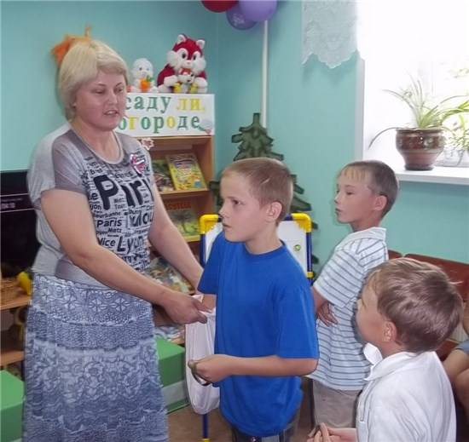Так, например, узнав о значении лука в рыцарские времена (лук считался талисманом и носился рыцарями на груди), мальчики поучаствовали в турнире. Три состязания на ловкость, силу, смекалку выявили среди 11-ти мальчиков четырёх победителей.

Все вместе поиграли в игры «Сажаем картошку», «Съедобное – несъедобное», «Найди на ощупь», поотгадывали загадки про овощи, ответили на каверзные вопросы ведущего. Особенно весело прошёл конкурс «Накорми кролика»: участникам с завязанными глазами нужно было попасть морковкой в мишень – голову кролика.

Мамы тоже не скучали: отвечали на вопросы викторины, знакомились с новыми рецептами на выставке книг и журналов. При подведении итогов ещё раз вспомнили интересные факты про овощи и выявили самых внимательных слушателей, которые, как и рыцари, получили медали-луковицы; поговорили о пользе овощей и посмотрели мультфильм «Витамин роста».

Праздник всем понравился, и расходиться не хотелось. Что ж, до новых встреч, ребята! Мы всегда рады видеть вас в нашей библиотеке. В мероприятии приняли участие 14 детей и 5 взрослых.

# Безопасный путь

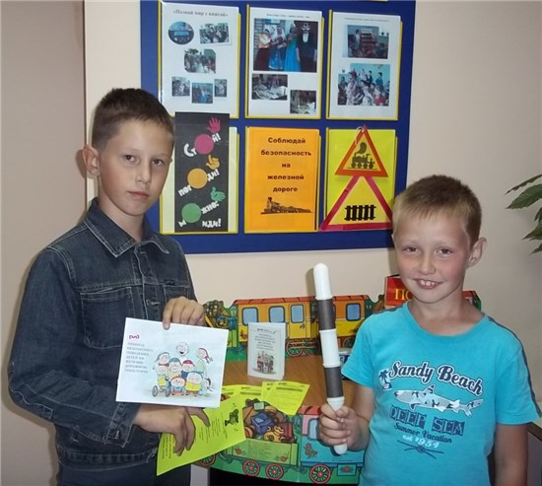С 29 по 31 августа Центральная детская библиотека приняла участие в профилактической акции «Безопасный путь». В фойе библиотеки была оформлена красочная выставка с информационными материалами по безопасности детей на железнодорожном транспорте. Программа мероприятий акции включала: беседу о правилах безопасного поведения детей на железной дороге и в поездах, просмотр мультфильмов «На пути железнодорожном будь предельно осторожен», игровую программу «Мчит по рельсам электричка».

В акции приняли участие 38 детей. Все они получили памятки «Правила поведения детей на железной дороге».

# БОРОДУЛИНСКАЯ СЕЛЬСКАЯ БИБЛИОТЕКА им. Ф.Ф.Павленкова

*(зав. библиотекой Л.А.Снигирева)*

# Как Бука и Бяка школьниками стали…

1 сентября Бородулинская сельская библиотека приняла участие в акции «Единый день чтения «Золотые острова». В местной школе состоялось громкое чтение книги пермского писателя Льва Кузьмина и театрализованное представление «Как Бука и Бяка школьниками стали».

По сюжету представления Вредные Бука и Бяка стащили портфель у куклы Насти (библиотекарь Н.С. Баженова). В нём лежали важные документы и книга Л. Кузьмина «Золотые острова». Чтобы вернуть портфель, ребятам пришлось отгадывать загадки на школьную тему, отвечать на вопросы «Сказочной викторины». Наконец портфель был возвращён его владелице, и кукла Настя познакомила ребят с биографией Л.И. Кузьмина и его книгами. Первоклассники с удовольствием слушали отрывок из рассказа «Ночные купания», в котором описывается, как мальчики Лева с Николашей ходили купаться ночью и увидели русалку-водяницу. Ребятам очень хотелось узнать поймали ли мальчишки русалку, но кукла Настя предложила дочитать рассказ самим или с родителями. В мероприятии приняли участие 14 детей и 13 взрослых.

# Всех друзей зовём!

Дети и их родители – большие друзья Бородулинской библиотеки. Ежемесячно они собираются на заседания «Матрёшкиной школы». 17 сентября библиотекари пригласили гостей на площадку возле сельского Дома культуры. Здесь состоялся семейный пикник «Всех друзей зовём!».

Игровое представление с участием кота Леопольда (Л.А. Снигирева), Серого и Белого мышонка (Н.С. Баженова и Л. Гавшина) началось с весёлой зарядки. Весёлые игры «Кошки-мышки», «Путаница», «Сказочные загадки», «12 стульев» и «Детский» футбол» не оставили равнодушным никого! После окончания игровой программы все отправились на пикник, где семейные команды ждало угощение: ароматный чай с мятой, пряники и пироги-разборники. В мероприятии приняли участие 10 детей и пятеро взрослых.

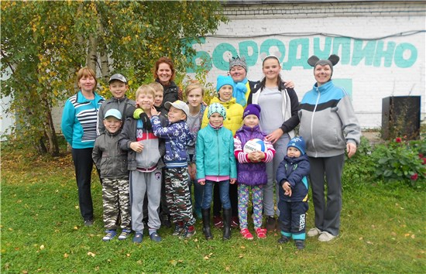

# Экологическая акция «Чистая улица»

Со 2-го по 30 сентября в нашей стране был объявлен Всероссийский экологический субботник «Зелёная Россия». Бородулинская библиотека и учащиеся 7 класса местной школы присоединились к данной акции.

Дружной командой они собрали мусор по ул. 1-е Мая от библиотеки до магазина «Берёзка». Был также проведён экспресс-опрос населения «Мы и мусор». Большинство опрошенных односельчан (16 из 18-ти) ответили, что увозят мусор на свалку. Высказали мнение о том, что мусор желательно сортировать и перерабатывать. Так уменьшится загрязнение окружающей среды!

# «Недаром помнит вся Россия про день Бородина...»

В 2017 году отмечается сразу две даты, связанные с Отечественной войной 1812 года: исполнилось 205 лет героической битве под Бородино и 180 лет стихотворению М.Ю. Лермонтова об этом сражении.

2 октября учащиеся 8 класса пришли в библиотеку на урок мужества «Бородинское сражение». Зав. библиотекой Лия Аркадьевна Снигирева представила их вниманию презентацию о войне с Наполеоном. Затем прошла викторина «Недаром помнит вся Россия…». Восьмиклассники успешно справились с заданиями, показали хорошее знание российской истории, узнали много новых исторических фактов.

# ВОЗНЕСЕНСКАЯ СЕЛЬСКАЯ БИБЛИОТЕКА

*(зав. библиотекой Е.П.Снигирева)*

# Овощной переполох

«Овощной переполох» или Праздник урожая прошёл в Вознесенской сельской библиотеке в сентябре с клубом инвалидов «Надежда». Весёлый театрализованный праздник не оставил равнодушным ни одного участника.

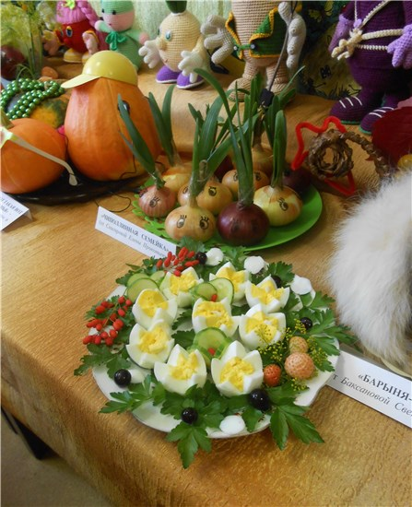Прихода Осени ждали не только участники мероприятия, но и ведущие: Заяц (Светлана Петровна Баксанова)*,* Баба Яга (Елена Прокопьевна Снигирева) и Избушка (ученица 9 класса Вероника Суслова). Заяц опасался, что «Осень наступит и всех непременно раздавит, ведь она в три месяца ростом, жёлтая и мокрая!» Баба Яга, не зная, что делать, придумала спрятаться в Избушке. Но та её и на порог не пустила. Размышляя, старуха решила собрать отряд  и дать отпор наступающей осени. Баба Яга уже тренировала своих воинов, когда в зал вошла Осень со словами: «Ягодки! Грибочки! Подходи и разбирай дары Осени!» В результате «разборок» выяснилось, что Осень ничего плохого никому не сделает. И тогда Баба Яга пообещала:

*Мы будем каждый год тебя ждать!*

*Мы будем ждать твои ветра и лужи!*

*Морковку будем ждать, ведь урожай нам очень нужен.*

*Мы будем ждать тебя, чтобы ходить с зонтами.*

*Мы будем ждать, чтобы ходить в лес за грибами.*

*Мы будем ждать!*

После прихода Осени ведущие пригласили гостей на выставку «Чем нас осень одарила?». Овощи на выставку предоставили сами участники мероприятия, также здесь были выставлены вязаные овощи (картошка, баклажан, горошинка, морковка, помидорка, огучик), которых изготовила библиотекарь и мастерица Светлана Петровна Баксанова. Ведущие провели конкурсы, а затем пригласили на  чаепитие с дарами осени. Закончился праздник совместным исполнением задушевных песен.

# Состязание ЭКО-эрудитов

10 сентября в Вознесенской сельской библиотеке прошла квест-игра «ЭКО-эрудит», в которой приняли участие восьмиклассники местной средней школы. Ребят ждало захватывающее экологическое путешествие по межпланетным станциям, в течение которого необходимо было решить интеллектуальные задания, проявить смекалку и командную солидарность.

Три команды («Радуга», «Хозяева планеты» и «Юные экологи») посетили пять межпланетных станций: «Литературная Планета», «Живая Венера», «Зелёный Юпитер», «Сатурн-Эрудит», «Загадочная Земля». Шли к ним ребята разными путями: у каждой команды был свой маршрутный лист. Чтобы победить, нужно было выполнить задания на всех станциях правильно и получить максимальное количество баллов; на каждой станции собрать по одной букве ключевого слова, из которых на заключительном этапе правильно составить слово. Все ребята с заданиями справились и составили все три слова: «Земля», «Жизнь», «Чисто» В заключение игры школьники сделали вывод:

Что такое ЭКОЛОГИЯ?

Это правила не строгие:

- не сори,

- не загрязняй,

- мусор в речку не бросай,

- очищай,

- улучшай,

- и природу сохраняй!

# ЗЮКАЙСКАЯ СЕЛЬСКАЯ БИБЛИОТЕКА

*(зав. библиотекой В.И.Лукиных)*

# «Весёлые гномики» в библиотеке

С 10 июля по 21 июля 2017 года при Зюкайской сельской библиотеке работал разновозрастной отряд дневного пребывания детей «Весёлые гномики». Лагерь посещали 12 ребят в возрасте от 7-ми до 14-ти лет, в том числе 5 детей из семей, находящихся в социально-опасном положении.

Лагерь начинал работу в 10:00 зарядкой «Бодрое утро» и заканчивался в 13:30 подведением итогов и выдачей сухих пайков. Каждый день «Весёлых гномиков» ждало новое «чудо».

В первый день ребята познакомились с программой лагеря, прослушали инструктаж по технике безопасности и правилам поведения в лагере. Затем придумывали название отряда, выбрали президента отряда, девиз команды. А также продумали оформление уголка. Каждый день ребята сами на компьютере набирали текст и оформляли листок, где была информация, что они сделали за день. Помимо этого самые активные ребята получали жетон. В конце смены гномик «Всезнайка» назвал самого активного и вручил победителю приз.

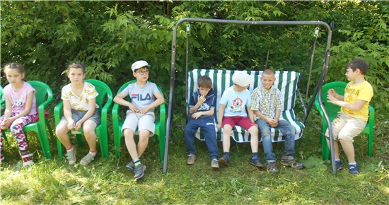«Чудеса леса» – так назывался второй день в лагере. Состоялась игровая программа экологический игродром «Лесной стадион». Вместе с библиотекарем Ириной Васильевной Пономарёвой ребята совершили экологическую прогулку по лесным тропам, в ходе которой познакомились с лесными обитателями: растениями, птицами и животными, населяющими прикамские леса. Мероприятие прошло в форме игры. Ребята участвовали в конкурсах: «Загадочная полянка», «Шишкосбор», «По кочкам», «Любитель ягод» и «Лесные жители». Так дети узнали много нового и интересного из жизни леса и их обитателей. Участники лагеря не только погуляли и поиграли, но и сделали полезное дело – почистили от мусора стадион, а также успели поиграть в с мячом. После прогулки дети рисовали, играли в настольные игры, смотрели мультфильмы.

# Чудеса продолжаются!

Третий день в лагере назывался «Литературное чудо». Он был посвящён новым книгам, поступившим в библиотеку. Зарядка прошла в виде игры «Прогулка по лесу». Дети импровизировали, представляя, что они идут по высокой траве, по непроходимой чаще, убегают от сказочных чудищ. Затем был час неоткрытых книг «Настало время читать!» участники познакомились с новыми книгами современных писателей. Обзор сопровождался медиапрезентацией. На часе труда и отдыха дети ремонтировали книги и рисовали гномиков.

На четвёртый день после зарядки с детьми стали происходить различные шуточные приключения. К ним неожиданно пожаловал Клоун и по секрету шепнул, что их ждёт необычный день – День весёлых затей «Настроение на Ура!». В этот день дети пели песни, отгадывали загадки, участвовали в различных конкурсах: «Давайте покаркаем», «Возьми приз» и др., а в конце праздника в гостях у ребят побывал сам «Волшебный карандаш». Гость праздника рассказал, какую роль играет цвет в жизни каждого человека. И потом дети рисовали и читали смешные книжки. Праздник получился задорным и весёлым.

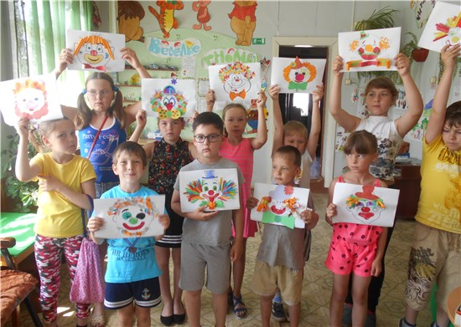

# Игры в стране чудес

Очередной, пятый, день в лагере «Весёлых гномиков» назывался «Чудо своими руками». После зарядки ребята участвовали в конкурсе экологических рисунков, плакатов, слоганов «Мир животных и зверей ждёт поддержки от друзей». Цель мероприятия – расширение знаний учащихся о природе, формирование любви и уважения ко всему живому. В ходе конкурса ребята вспомнили животных, пословицы, поговорки и книги о животных, полистали Красную книгу Пермского края. Затем дружно и с задором собирали пазлы, делали поделки, создавали рисунки на тему экологии и природы. Победителей и побежденных в командной игре не было. Все творческие работы вышли на загляденье, а все без исключения дети получили хорошее настроение и дополнили свои знания о природе. На часе труда и отдыха ребята убирали мусор на территории библиотеки и смотрели мультфильм.

Увлекательная квест-игра ждала юных зюкайцев на следующий день – день «Игры в стране Чудес». Им надо было найти заклинание и спасти Землю от конца света. Именно этим дети и занимались на «Книжной полянке» у библиотеки. Участники игры должны были собрать частички заклинания, чтобы потом взять из сейфа тайное послание Майя и прочитать его. Но собрать части заклинания оказалось очень непросто! На каждом этапе ребят поджидали герои сказок, фильмов с хитрыми конкурсами. Так, например, коварные пираты, которые ну очень не хотели отдавать свою часть заклинания, заставляли игроков проходить кочки среди «глубокого моря» снова и снова. Коварная Баба-Яга завалила ребят вопросами на смекалку и эрудицию, но и тут участники показали высший класс. За это сказочная героиня научила летать их на метле. Самое последнее испытание оказалось самым сложным: Русалка, самая казалось бы, обаятельная и добрая, стала задавать такие вопросы, над которыми пришлось «поломать голову», ведь нужно было подобрать код к самому настоящему сейфу! Но, увы, этого сделать не удалось. Тогда Русалка решила всё же помочь ребятам и рассказала секрет, что вокруг библиотеки спрятаны 18 подсказок, с их помощью ребята и открыли сейф. Настоящий «Форт Боярд»! Наконец, все части заклинания были собраны. Сказав троекратно «Ура!», ребята спасли Землю от конца света. В заключение всех участников ждал сюрприз – целый пакет сладостей, которые предоставил спонсор – ИП «Архапчев», и игры на свежем воздухе. А Баба-Яга, Пираты, Русалка оказались совсем не злыми, а самыми лучшими библиотекарями, которые с радостью общались с ребятами.

# Чудесные превращения в библиотеке

Чудесные превращения ожидали детей на девятый день работы лагеря. Надев костюмы своих любимых литературных героев, ребята прошли по дорожке к стадиону «Мастер», где от своего имени и от имени книжных персонажей призывали сверстников приобщиться к чтению и отправиться вместе по страницам любимых книг. Путь участников парада проходил литературными дорожками, на которых их поджидали Кот Учёный, Баба Яга, и где им пришлось решить  множество литературных головоломок. После прохождения тропинок около трибуны, каждый участник имел возможность презентовать свою любимую книгу, зачитать из неё интересный отрывок или составить коротенький рассказ о её содержании. Состоялся настоящий бенефис литературных героев! Карлсон и Незнайка, Снегурочка и Красная Шапочка, Василиса и Баба-Яга… Каждый пытался доказать, что прочитанная им книга – самая интересная, а литературный герой – самый лучший. Зрителями мероприятия стали прохожие и занимающиеся на стадионе спортсмены клуба «Мастер». После парада дети пришли уставшие, но счастливые, правда времени до конца дня оставалось немного, но они все дружно решили нарисовать своего литературного героя.

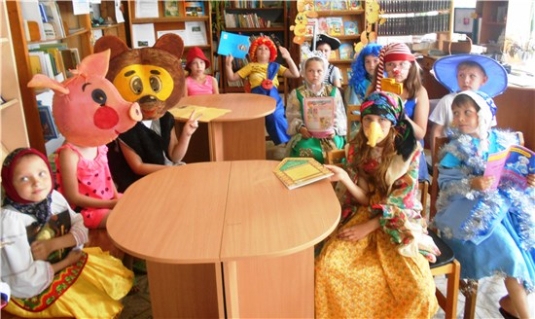

Десятый, заключительный день лагеря при библиотеке назывался «День чудес». После зарядки дети собрались за столом и вспомнили, что же интересного произошло с ними за эти дни. Время, которое ребята провели в лагере, им очень понравилось и, конечно, запомнилось. Они сдружились, провели время с пользой для себя и своего здоровья. Подводя итог, дети отметили, что каждый день пребывания в лагере был полон эмоций, насыщен мероприятиями и зарядом бодрого настроения и здоровья. Самые активные участники конкурсов и мероприятий были награждены грамотами, призами и подарками. На прощание ребята устроили небольшое диско-шоу.

# Читаем «Золотые острова»

1 сентября Зюкайская сельская библиотека приняла участие в акции «Единый день чтения «Золотые острова». В этот день на классном часе в 3 «а» классе читали книгу пермского писателя Льва Ивановича Кузьмина «Золотые острова».

Ребятам было рассказано об акции, об авторе книги. После краткой информации библиотекарь Ирина Васильевна Пономарёва почитала произведения из сборника «Золотые острова», которые третьеклассники внимательно слушали.

# КРИВЧАНОВСКАЯ СЕЛЬСКАЯ БИБЛИОТЕКА

***(зав. библиотекой Е.П.Горбунова)***

# С лукошком по лесным дорожкам

Лето – замечательная пора, когда можно поближе познакомиться с окружающей нас природой. 7 июля в Кривчановской сельской библиотеке состоялась познавательно-игровая программа «С лукошком по лесным дорожкам». В игре приняли участие дети младшего школьного возраста.

В начале мероприятия библиотекарь Елена Павловна Горбунова познакомила детей с интересными книгами о животных, птицах и растениях нашего края. Затем юная читательница Вика Ильиных провела для ребят викторину «Загадки природы». А затем настало время настольных игр! Дети поиграли в зоологическое лото и «Фиксики» (лесные шахматы). В игре «Фиксики» победителем стал третьеклассник Трофим Меркушев, а в зоологическом лото лучшим оказался Родион Никулин (4 класс).

В мероприятии приняло участие 13 человек. Все участники получили поощрительные призы. Игровая программа проведена в рамках проекта «МобильныйИгРоДрОм». Поддержка данного проекта осуществляется Министерством культуры Пермского края.

# Я в отличники пойду…

На дворе август. Не за горами – начало учёбы, а значит, самое время провести «разминку для ума».

9 августа в Кривчановской сельской библиотеке прошла познавательная программа «Я в отличники пойду…» с использованием игры «Тик-Так-Бум». В игре приняли участие школьники с детской площадки при сельском Доме культуры (руководитель Пьянкова А.А.).

Игра «Тик-Так-Бум» развивает мышление и реакцию. Игрокам необходимо придумать слово с определёнными буквами как можно быстрее, ведь бомбочка-таймер может взорваться в любой момент! Заряд бомбочки каждый раз непредсказуем: она может взорваться и после 20-ти секунд, и после двух минут. Игра прошла с азартом и успехом. Библиотекарь Елена Павловна Горбунова провела для ребят и викторину «Сафари-парк».

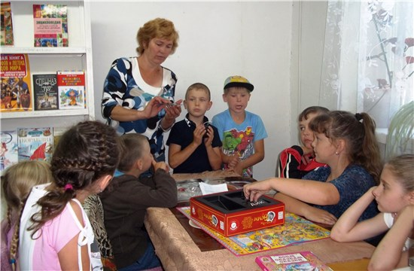В игре приняли участие 14 человек. Мероприятие прове­дено в рамках проекта «Мобильный ИгРо­ДрОм». Поддержка проекта осуществля­ется Министерством культуры Пермского края.

# В гостях у сказки

В гости к сказке пригласила дошколят заведующая Кривчановской сельской библиотекой Е.П. Горбунова. 20 сентября она провела в детском саду познавательно-игровую программу «Сказка добрая зовёт…».

Путешествие началось с обзора самых известных русских сказок: «Колобок», «Три медведя», «По щучьему велению», «Заюшкина избушка» и др. Совместно с воспитателем Евдокией Мартемьяновной Серовой библиотекарь провела викторину «По сказочным тропинкам», а потом дети играли в настольные игры по сказкам «Золушка», «Чиполлино», «Малыш и Карлсон».

Мероприятие проведено в рамках проекта «МобильныйИгРоДрОм». Поддержка данного проекта осуществляется Министерством культуры Пермского края. В игре участвовало 17 детей.

# ПУТИНСКАЯ СЕЛЬСКАЯ БИБЛИОТЕКА

## *(зав. библиотекой А.П.Шаврина)*

# Нескучное лето в библиотеке.

Весёлая и озорная «белочка» поселилась в Путинской библиотеке в июле. В течение 10-ти дней здесь действовал разновозрастной отряд дневного пребывания детей «Белочка». Отряд посещали 12 школьников в возрасте от 7-ми до 10-ти лет. Каждый день начинался с зарядки, а затем ребят ждали познавательные и развлекательные мероприятия, общественно полезный труд (ремонт книг, прополка).

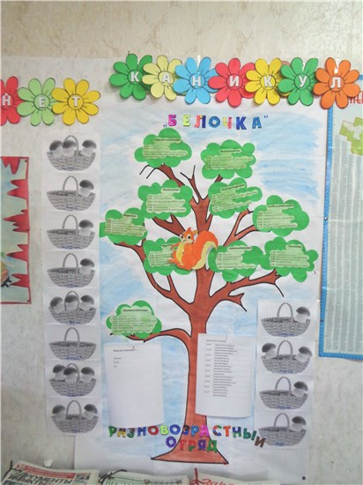В первый день состоялось откры­тие лагеря. Дети приняли участие в оформлении стенда лагеря «Белочка». Было оформлено дерево, каждая ве­точка которого обозначала определен­ный день: «Приветственная», «Зелё­ная», «Краеведческая», «Морская», «Рукодельная», «Витаминная», «Лите­ратурная», «Памятная», «Любознатель­ная», «Заключительная». Символ ла­геря, белочку, дежурные ежедневно переносили с ветки на ветку согласно плану-сетке. На стенде вывешивалось «меню» на день. А также за каждым участником отряда была закреплена корзинка с грибочками. Они символизировали достижения детей за время пребывания в лагере: активное участие в мероприятиях (личное и командное).

10 июля был проведён праздник «Лето, книги, я – лучшие друзья!». В гости к ребятам пришли герои их любимых книг: лиса Алиса и почтальон Печкин (библиотекарь Н.А. Соловьёва). Ребята активно отвечали на вопросы литературной викторины, отгадывали загадки, участвовали в конкурсах.

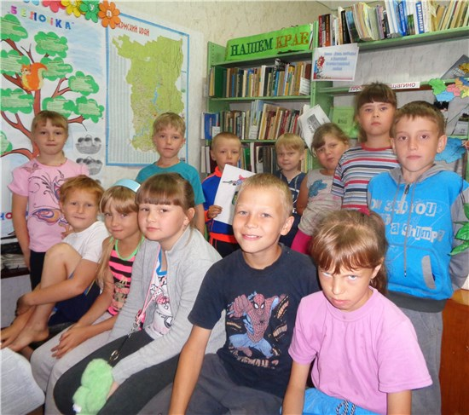11 июля детей ждала игровая программа «Сказочная экологическая мозаика». Ребята поделились на 2 команды: девочек – «Веточка» и мальчиков – «Медвежата». Игра проходила в несколько туров: «Растения в сказках» – библиотекарь рассказала, какую роль играют растения в жизни человека, а затем дети называли сказки, в которых встречаются растения: «Жар-птица» (яблоня), «Репка» (репа), «Снежная королева» (розы) и т.д. В туре «Волшебные превращения» дети вспоминали сказки, в которых люди превращались в животных и наоборот: «Царевна- лягушка», «Финист – ясный сокол», «Дикие лебеди», «Сестрица Алёнушка и братец Иванушка» и т.д. Были также туры неживой природы, мифических существ и конкурсы: «Угадай-ка», «Экологические головоломки», «Дешифровальшик». Дружнее и смышлёнее оказалась в этот день команда мальчиков. Они и одержали победу в этой игре. В заключение дети пообещали заботиться о природе, не наносить вред окружающей среде.

# «Белочка» путешествует

На третий день библиотекари пригласили ребят на пешеходную экскурсию по родному селу Путино. Экскурсию начали с памятника путинцам, погибшим в годы Великой Отечественной войны. Дети узнали о церкви, заложенной ещё графиней Натальей Строгановой. Прошли на площадь, откуда отправлялись на фронт земляки в 1941 году и где праздновали великую Победу. Экскурсоводы рассказали и показали, где проходили учения частей 359-ой Ярцевской дивизии, сформированной в Верещагинском районе в 1941 году. Затем ребята зашли в местную администрацию и больницу, прошли по селу и узнали много нового о работе учреждений села. Дойдя до конторы агропредприятия «Заря Путино», прослушали историю становления местного сельскохозяйственного объединения от колхоза К.Маркса к совхозу «Путинский» далее к агропредприятию. Плодотворная и познавательная получилась экскурсия.

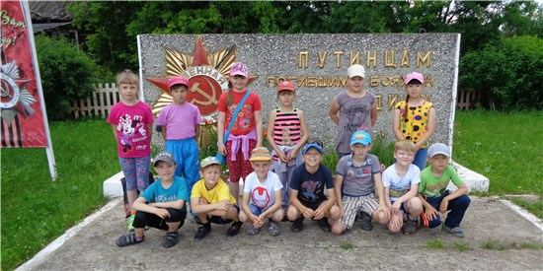А следующий день в лагере был посвящён морю. Мероприятие было приурочено к 200-летию со дня рождения известного художника Ивана Айвазовского. Детям рассказали, кто такие художники-маринисты и баталисты. Была показана презентация об Иване Константиновиче Айвазовском. Ребята узнали биографию великого живописца, познакомились с его творчеством, открыли для себя красоту морского пейзажа, реалистичность морских баталий. Затем была проведена «морская викторина». Ощутить себя юными живописцами помогло детям участие в конкурсе рисунков «Чудесный мир природы». Вдохновившись увиденным, многие рисовали море или водную гладь. Завершилось мероприятие «морскими сражениями» – библиотекари предложили ребятам настольные игры «Морской бой».

# Белочкина «мастерилка»

14 июля дети участвовали в мастер-классе «Цветы из сервировочных салфеток». Ребята были поделены на три группы и сообща складывали большие лотосы.

Шестой день в лагере был посвящён здоровью. В гости к детям на час полезного совета пришла «доктор Градусник» (библиотекарь А.П. Шаврина). Она рассказала о витаминах, как благотворно они влияют на организм и в каких продуктах можно найти необходимые витамины. Ребята исполнили для гостьи частушки о правильном и неправильном отношении к своему здоровью. А затем доктор Градусник предложила поучаствовать в конкурсе загадок о здоровье, провела физкультминутку «Обжора» и игру «Это я, это я это все мои друзья». Ребята отделяли полезные советы от вредных.

# Вперёд, по морю каникул!

18 июля участники лагеря пустились в путешествие по морю каникул на 17 книжных островов. Две команды: «Пираты» (мальчики) и «Принцессы» (девочки) на кораблях с красными и золотыми парусами переплывали от острова к острову, где их ждали задания. Это были острова находок, богатырей, сказок, басен, остров путаницы и остров репки. А также острова Толстого, Киплинга, Аксакова, Давыдычева, Чуковского, братьев Гримм и других авторов детских книг. На острове Джанни Родари ребятам пришлось сразиться в настольной игре «Чиполино». Отважные «Пираты» победили «Принцесс» и заработали грибочки в свои корзинки.

19 июля в библиотеке состоялся исторический час «Дни воинской славы». Библиотекари провели для детей обзор книг, посвященных историческим сражениям и победам русского народа в различных войнах: Куликовской битве, Ледовом побоище, Бородинском сражении, битве под Москвой и др. Была показана презентация «Дни воинской славы России». В этот день ребята читали книги о подвигах своих соотечественников.

# Белочки соревнуются

20 июля библиотекари пригласили ребят на «Почемучкину поляну», где командам были предложены шарады с текстами и картинками. Дети искали на скорость парные предметы, решали задачи, искали четвёртого лишнего и отвечали на вопросы с подвохом. В этот день девочки оказались сильнее мальчишек и прибавили грибочков свои корзинки.

В заключительный день, 21 июля, были подведены итоги работы отряда «Белочка». Больше всех грибочков заработал третьеклассник Кирилл Кирпичников, он и выиграл главный приз. Остальные ребята тоже получили от библиотеки подарки. Победителями в конкурсе «Мистер Белка» и «Мисс Белочка» путём тайного голосования (мальчики выбирали девочек, девочки – мальчиков) был выбраны Костя Мелкомуков и Кристина Кирпичникова. На них водрузили короны с изображением белки и вручили призы. День закончился дискотекой.

Время, проведенное в отряде дневного пребывания, принесло ребятам новые знания, впечатления, заряд бодрости и здоровья. В дни работы лагеря «Белочка» к его участникам с удовольствием присоединялись дети-посетители библиотеки. Количество посещений составило 153.

# Его любовью было море…

17 июля исполнилось 200 лет со дня рождения известного художника-мариниста Ивана Константиновича Айвазовского. Знаменательной дате, а также морской теме был посвящён один из дней в разновозрастном отряде дневного пребывания «Белочка», работающем при Путинской сельской библиотеке.

Детям рассказали, кто такие художники-маринисты и баталисты. Была показана презентация о Иване Константиновиче Айвазовском. Ребята узнали биографию великого живописца, познакомились с его творчеством, открыли для себя красоту морского пейзажа, реалистичность морских баталий.

Затем была проведена «морская викторина». Ощутить себя юными живописцами помогло детям участие в конкурсе рисунков «Чудесный мир природы». Вдохновившись увиденным, многие рисовали море или водную гладь.

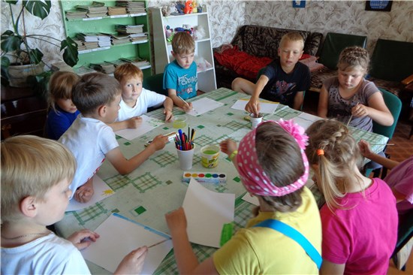Завершилось мероприятие «морскими сражениями» – библиотекари предложили ребятам настольные игры «Морской бой».

Мероприятие прове­дено в рамках проекта «Мо­бильныйИгРоДрОм». Под­держка данного проекта осуществляется Министерст­вом культуры Пермского края. Участвовали 14 детей.

# Открывай страницу-дверь, в книге самый разный зверь!

2 августа в Путинской сельской библиотеке состоялось очередное мероприятие по проекту «МобильныйИгРоДрОм» – экологический микс для воспитанников детского сада.

2017 год объявлен в России Годом экологии, и библиотекарь Алевтина Павловна Шаврина рассказала ребятам об охране природы. Они узнали, чем могут помочь растениям и животным дети 4-6 летнего возраста. Библиотекари загадывали ребятам загадки о животных и после правильных ответов показывали книги, где можно почитать об этих зверушках. Юные гости библиотеки узнали также об особенностях и отличиях разных видов животных. Например: черепаха носит каменный дом на спине; заяц меняет окраску в зависимости от времени года, чтобы прятаться от волка; бобры имеют зубы, которые растут всю жизнь, и этим животным необходимо их стачивать, поэтому они питаются побегами деревьев и корой.

Немало эмоций вызвала импровизированная «Доска объявлений», на которой животные оставили свои сообщения. Например: «Что-то скучно стало одному выть на луну. Кто составит мне компанию?». Ребята с азартом угадывали авторов этих объявлений. В заключение встречи детям были предложены настольные игры о природе, приобретённые в рамках проекта «МобильныйИгРоДоМ». Поддержка данного проекта осуществляется Министерством культуры Пермского края. В мероприятии участвовало 27 человек.

# Читаем вместе

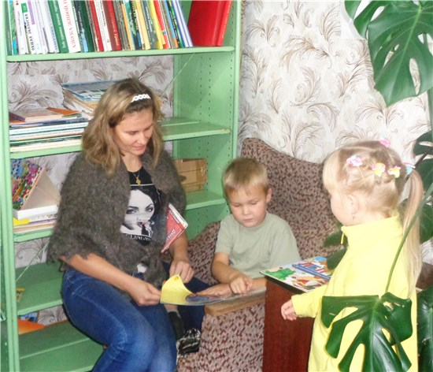В рамках краевого проекта «Читаем вместе» 21 и 22 сентября в гости в Пу­тинскую библиотеку пришли дети старшей и подготови­тельной групп Путинского детского сада с воспитате­лями и родителями. Здесь их тепло встретили хозяйки «книжного храма». Они рас­сказали, где живут книжки, как они находятся на полках, как расположены по темам и возрастным группам. Был также проведён обзор книжной выставки «Сокровища из шкатулки». По замыслу биб­лиотекарей шкатулка оказалась пустой, а главные сокровища – книги пермских авторов – расположились на полочках выставки. Дети внима­тельно слушали и смотрели книги.

В Путинской библиотеке хранятся не только книги, здесь есть и комната крестьянского быта. И дети с удовольствием заглянули в неё. Это так необычно и интересно: подержать угольный утюг, примерить коромысло! Мальчишкам понравилась маслобойка. Дошкольники беспрестанно спрашивали: «А это что такое? А это для чего?». Радует, что предметы крестьянского быта предков вызвали такой живой интерес детей к истории малой родины.

Далее маршрут по библиотеке привел ребят в читальный зал. Здесь им рассказали, что в зале живут самые умные книги: энциклопедии, словари, справочники. Эти книги знают ответ на любой вопрос! Внимание ребят привлекла корзинка с книгами. Но обычно в корзинке носят ягоды! Библиотекарь предложила отгадать загадки. Отгадав, ребята поняли, что книги в корзинке – о ягодах. Посмотрели и послушали о полезных свойствах той или иной ягоды (обзор литературы «Витаминки из корзинки»). Вместе с родителями дети с удовольствием посмотрели книги и журналы. На прощание библиотекари пригласили взрослых и юных гостей посещать библиотеку почаще. Ведь цель проекта «Читаем вместе» – приобщение детей и родителей к культуре чтения художественной литературы, ознакомление с творчеством лучших писателей, возрождение традиции семейного чтения. В мероприятии приняли участие 26 детей и 10 взрослых.

# Занимательное приключение с буквами

Занимательное приключение ждало ребят из Путинского школьного интерната 26 сентября: в интернат пришла Главная книга библиотеки (библиотекарь А.П. Шаврина) с огромной просьбой к ребятам. Как оказалось, за летние каникулы её буквы разбежались, разбаловались. Меняются местами, путаются в алфавите. Пришлось ребятам вспомнить алфавит, громко и хором произнести его. Но буквы всё равно не хотели становиться в слова и прислали ребятам ребусы, где вместо некоторых букв были вставлены картинки. И с этим заданием дети справились на «отлично»!

Тогда буквы согласились вернуться на свои места в слова, если дети смогут составить слова в настольной игре «Тик-так-Бумм». Игрокам необходимо было придумать слово с определёнными слогами как можно быстрее, ведь бомбочка-таймер может взорваться в любой момент! Для разминки ребята, пока тикает часовой механизм, искали слова, состоящие из одного слога. Затем игра усложнилась: нужно было собрать слова из 2-х и более слогов. В состязание вступили 16 ребят. Те, кто не смог найти слова, постепенно выбывали. Основная борьба разыгралась между пятиклассниками Никитой Ефремовым и Таней Мальцевой. После 7 раундов победу одержала Татьяна!

Все школьники пообещали Главной книге много читать и учиться на пятерки. В игре участвовало 18 детей. Мероприятие проведено в рамках проекта «МобильныйИгРоДоМ». Поддержка данного проекта осуществляется Министерством культуры Пермского края.

# СЕПЫЧЁВСКАЯ СЕЛЬСКАЯ БИБЛИОТЕКА

## *(зав. библиотекой В.А.Плешивых)*

# На солнечной полянке

21 июля в Сепычёвской сельской библиотеке прошла экологическая игра «На солнечной полянке». Её участниками были дети младшего и среднего школьного возраста. Ребята поделились на 2 команды, дав им цветочные названия: «Ромашка» и «Незабудка».

В ходе игры её участники побывали на четырёх импровизированных полянках: «Царство растений», «Царство животных», «Царство грибов» и «Царство Экология». На каждом этапе команды преодолевали препятствия в виде конкурсов, викторин, загадок, пословиц о грибах и природе.

В заключение встречи ребята поиграли в настольную игру-викторину «Царство животных». Отвечали на вопросы о представителях фауны, а также пополнили свои знания о животном мире России и мира. На мероприятии присутствовало 10 человек.

# Сказка добрая зовёт…

15 августа в Сепычёвской сельской библиотеке прошёл сказочный квест для детей «Сказка добрая зовёт». Библиотекарь Вера Алексеевна Плешивых познакомила ребят с авторскими и народными сказками, а также с волшебными сказками, сказками о животных.

Затем ребята поделились на 2 команды, «Золушки» и «Дюймовочки», и начались состязания. Каждая команда получила разные задания. Ребята определяли героя по признакам, угадывали песенки из сказок, находили части имён сказочных персонажей.

В заключение мероприятия его участники поиграли в настольные игры «Крокодил Гена», «Чиполлино», «Малыш и Карлсон». На волшебном Цветике-семицветике написали свои пожелания: чтобы стало теплее и светлее вокруг.

Сказочный квест проведён в рамках проекта «Мобильный ИгРоДрОм». Поддержка данного проекта осуществляется Министерством культуры Пермского края. В игре участвовало 18 детей.

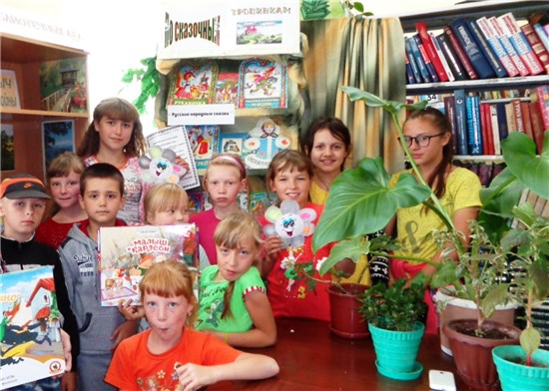

# Добрый волшебник Кузьмин

1 сентября в Сепычёвской сельской библиотеке прошёл литературный праздник «Добрый волшебник», приуроченный к Единому дню чтения «Золотые острова». На мероприятие были приглашены воспитанники подготовительной группы детского сада.

Библиотекарь Вера Алексеевна Плешивых познакомила ребят с основными вехами жизни и творчества писателя Льва Ивановича Кузьмина, прочитала рассказ и стихи этого пермского писателя. Затем дети отгадывали загадки, придуманные нашим замечательным земляком.

В заключение мероприятия ребят ждал сюрприз – каждый дошкольник получил в подарок раскраску с героями книг Л.И. Кузьмина. На мероприятии присутствовало 14 человек.

# По морям, по волнам!

Кто не любит морские приключения? Таких, конечно, нет! 15 сентября Сепычёвская сельская библиотека пригласила подростков в круиз «По морям, по волнам». В путешествие на кораблях отправились 2 команды: «Победа» и «Молния». Каждый экипаж распределил обязанности на корабле: в команде были капитан, боцман, кок, радист, юнга и 2 матроса. Задачей капитана было руководить процессом, а задача команды – исполнять указания капитана.

Ребята успешно справились с заданиями: изготовили цепь для корабельного якоря, связали морской узел, расшифровали радиограмму. На длинном морском пути судна захватил пират (роль исполнила библиотекарь Елена Фадеевна Старцева). Для освобождения кораблей от пирата командам пришлось ответить на вопросы морской викторины. Наконец, судна приплыли на необитаемый остров, где живут «аборигены». Здесь команды поиграли в настольные игры «Аборигены» и «Пантомимы парами». Проигравших не было!

Мероприятие проведено в рамках проекта «МобильныйИгРоДрОм». Поддержка данного проекта осуществляется Министерством культуры Пермского края. В игре участвовало 16 детей.

# Свалка по имени Земля

29 сентября в Сепычёвской сельской библиотеке прошел экологический эрудицион для молодёжи «Свалка по имени Земля». Участниками мероприятия были одиннадцатиклассники Сепычёвской средней школы.

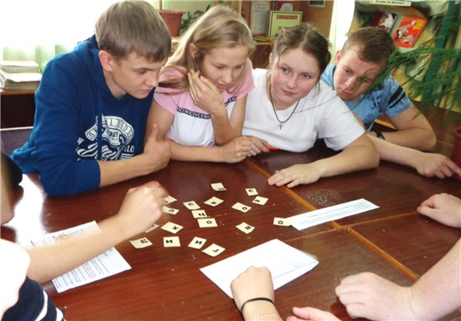Сегодняшнее население Земли – общество суперпо­требителей. Мусор стал мон­стром цивилизации. Вопрос «куда девать мусор?» стано­вится всё актуальнее. Моло­дые девушки и парни отве­чали на вопросы викторины «Что мы выбрасываем или Золотые россыпи помоек», находили крылатую фразу с помощью химических элементов, справились с «экологическим буксиром», где даны были экологические понятия и карточки с буквами, отвечали на заданные вопросы с помощью табличек-указателей с цифрами. В заключение просмотрели электронную презентацию «Сохраним удивительный мир родной природы». На мероприятии присутствовал 21 человек.

# СОКОЛОВСКАЯ СЕЛЬСКАЯ БИБЛИОТЕКА

## *(зав. библиотекой А.Ф.Шистерова)*

# День свой отмечает снова деревня наша Соколово

22 июля деревня Соколово отпраздновала свой очередной день рождения – 235-летие. Соколовская сельская библиотека внесла свой вклад в создание атмосферы праздника. Библиотекарь А.Ф. Шистерова подготовила для односельчан четыре выставки:

* выставка-рассказ «О той земле, где ты родился.»: книги о деревне Соколово, в том числе – издания краеведа и почётного гражданина Соколовской территории Евстафия Фотеевича Климова;
* фотовыставка-викторина «Где эта улица, где этот дом?!»: (фотографии различных объектов совхоза «Соколовский» и уголков природы деревни Соколово);
* 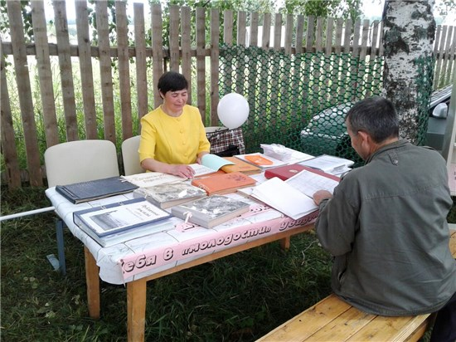ретро-выставка «Дорогие соколовские жители! Себя в молодости увидеть, не хотите ли?»: фотоальбомы из детского сада;
* выставка-продажа «Тары-бары-растабары, вот полезные то­вары»: предлагались инфор­мационные материалы, дай­джесты о здоровье, о целеб­ных травах, о хитростях кра­соты и др.

Гости праздника с большим интересом знако­мились с представленными материалами, внимательно рассматривали детские фото­графии и комментировали, как сложилась судьба этих смешных малышей, отгадывали «адреса» представленных на фотогра­фиях объектов и уголков природы, получая за правильные ответы слад­кие призы. Всего выставки посетили более пятидесяти человек.

# С Днём рождения, Чебурашка!

19 августа в Соколовской сельской библиотеке для детей младшего школьного возраста состоялся детский литературный кинозал, посвящённый дню рождения любимого сказочного персонажа – Чебурашки.

Библиотекарь А.Ф. Шистерова познакомила ребят с историей появления в 1966 году Чебурашки, – популярного героя детских книг писателя Эдуарда Успенского. Рассказала о традициях проведения по всей стране (в том числе и в г. Перми – в парке имени Горького) приуроченных к этому празднику акций для детей с ограниченными возможностями.

Затем прочитали в книге Э. Успенского историю о происхождении имени «Чебурашка», посмотрели одноимённый мультфильм. Поскольку на день рождения принято дарить подарки, собравшиеся в рамках студии «Рисовалочка» нарисовали подарки для Чебурашки – друзей: кота и петуха; просто дом и дом с подарками; большой праздничный торт и даже отдых в Крыму!

В 2017 году исполняется 51 год с момента написания Успенским замечательных историй о Чебурашке, поэтому собравшимся были загаданы загадки (51 загадка) о сказочных персонажах. Закончилась встреча чаепитием и чтением рассказов Эдуарда Успенского о Чебурашке, крокодиле Гене и их друзьях. Всего на встрече присутствовало 11 человек.

# «Золотые острова» для дошкольников



31 августа состоялся очередной урок громкого чтения в группе дошкольного образования Соколовской общеобразовательной школы. Проходил этот урок в рамках региональной акции «Единый день чтения «Золотые острова» и посвящался творчеству пермского писателя Льва Ивановича Кузьмина.

Заведующая библиотекой Антонида Филипповна Шистерова рассказала дошкольникам краткую биографию детского писателя, а затем был прочитан отрывок из рассказа Л.И. Кузьмина «Мальчик». Рассказ повествует о встрече мальчика с волками. Ребятам были заданы вопросы на внимание, на которые дошкольники бойко отвечали, иногда пользуясь подсказками воспитателей.

Всего на уроке громкого чтения присутствовало 23 человека.

# Летние чтения – 2017.

Летом главная задача всех библиотек заключается в том, чтобы охватить содержательным отдыхом как можно больше школьников, расширить их кругозор, привить любовь к книге, бережному отношению к природе, организовать досуг детей, включая книгу и библиотеку.

Библиотеки района сотрудничали со школами, культурно-досуговыми учреждениями и учреждениями дополнительного образования, при которых были организованы лагеря отдыха. Многообразие массовых форм, а также индивидуальная работа позволили привлечь в библиотеки детей всех возрастных категорий – от дошкольников до старшеклассников.

В ходе библиотечных встреч нашли отражение ключевые даты календаря, такие как День защиты детей, День памяти и скорби, День России, Пушкинский день и др. Во многих библиотеках были организованы краеведческие мероприятия, посвященные своим населенным пунктам и юбилею г. Верещагино. Не остались без внимания и важные литературные события и даты, в том числе юбилей пермского детского писателя Л.И.Давыдычева и 55-летие его книги «Многотрудная, полная невзгод и опасностей жизнь Ивана Семёнова, второклассника и второгодника». В Региональный дне чтения «Один день из жизни Ивана Семёнова» приняли участие 12 библиотек.

Но лето – это не только чтение книг. Это и большая перемена, которая дана ребятам для укрепления их здоровья, физической закалки. Поэтому библиотекари, помимо профилактических мероприятий и пропаганде ЗОЖ, проводили подвижные игры на природе, спортивные праздники и соревнования.

Развитию творческих способностей детей способствовали проводимые в библиотеках конкурсы рисунков и поделок, мастер-классы.

Многие библиотеки активно использовали свои технические возможности для создания видеоклубов (Соколовская библиотека), организации показов мультипликационных фильмов и презентаций.

Особенно актуально этим летом звучала экологическая тематика **(2017 год – год охраны окружающей среды)**. Библиотеками было проведено 70 экологических мероприятий, в которых приняли участие более 1200 детей и подростков. И это были не только игровые и познавательные мероприятия, но и природоохранные акции.

В течение лета 4 библиотек реализовывали проекты, получившие финансирование из краевых и районных бюджетов. Проект **«Мобильный ИгРоДрОм»** предполагал использование мобильной игротеки в трёх сельских библиотеках: Путинской, Сепычёвской и Кривчановской. Полная стоимость проекта 178411 рублей. Были приобретены 15 развивающих настольных игр для детей младшего и среднего возраста. Обмен играми производился 1 раз в месяц. Так, только в Сепычевской библиотеке за летние месяцы по проекту «МобильныйИгРоДрОм» проведено 4 мероприятия, посетило мероприятия 185 детей. Проведены такие мероприятия, как: экологический калейдоскоп «Лесное царство» с использованием настольных игр «Фиксики, Лесные тропинки», спортивно – игровая программа «Веселые старты» с использованием настольной игры «Футбол», час ко Дню независимости «С гордостью о России» с использованием настольной игры «Моя Родина Россия», сказочный квест «Сказка добрая зовёт» с использованием настольных игр «Крокодил Гена, «Чиполлино» и «Золушка».

Зюкайская сельская библиотека получила грант районного конкурса социальных проектов для создания детской летней площадки «Книжная полянка». Сумма проекта- 18600 руб. Были приобретены пластиковые столы, стулья, качели, игры.

В поселке было создано место для проведения досуга детей, которое удовлетворяет потребности ребенка, предоставляет бесплатные услуги по использованию игрового оборудования и доступно для каждой семьи независимо от ее благосостояния.

Деятельностью проекта охвачено более 40% детского населения п. Зюкайка. Было проведено 21 массовое мероприятие (познавательные часы, театрализованные программы, мастер-классы, Дни новых книг, квест-игры и др.). Участниками массовых мероприятий стали 270 детей. Также за время реализации проекта «Книжную полянку» свободно посетило 116 человек. 2 раза в неделю (вторник и четверг) мальчики и девочки с большим с удовольствием проводили свое свободное время. Часами они могли бегать и прыгать, качаться на качелях, играть в теннис, бадминтон

За время реализации проекта в библиотеку записалось295 новых читателя различных возрастов (мамы, бабушки, папы и дети), что сказалось на увеличении количества посещений и книговыдачи.

Уже традиционно при 4-х сельских библиотеках (Зюкайской, Путинской, Субботниковской, библиотеке Кукетского разъезда) были организованы летние отряды дневного пребывания детей. Был организован активный полноценный отдых 40 детей, в том числе 7 детей группы СОП.

Индивидуальные программы летних чтений разработали 3 библиотеки. В ЦДБ был организован цикл игровых выставок «Лето в книжном формате». Зюкайская библиотека пригласила ребят принять участие в программе «Лето на обложке», посвященной юбилеям книг и писателей. В Бородулинской библиотеке ребята покоряли «Книжные джунгли» (по книгам Г.Остера).

Каждая библиотека творчески подошла к организации летних чтений, библиотекари, используя «новинки» библиотечной практики, стремились привлечь как можно больше читателей. Творческая и плодотворная работа библиотек в летний период дала свои результаты: привлечено к участию в мероприятиях около **5800** детей и подростков. А также еще раз подтвердилась востребованность библиотек. С уверенностью можно сказать, что лето не «мертвый» сезон в работе с читателями, а время творчества, фантазии, активизации всех форм индивидуальной и массовой работы.

**Содержание**

**ОФИЦИАЛЬНАЯ ХРОНИКА 2**

Первый Пермский международный марафон 2

Возвращение имён 3

Народный музей встречает гостей! 4

**ЦЕНТРАЛЬНАЯ РАЙОННАЯ БИБЛИОТЕКА им. В.Г.Мельчакова 5**

30 лет ветеранскому движению 5

«Экологический» автобус 6

Территория "Х" 6

«ЭКО-Спецназ» спешит на помощь! 7

ПлоХорошо! 8

Охота за мусором продолжается! 9

Мы встретились в автобусе маршрута №3… 9

Прочти книгу четвероногому другу 10

«Дары природы-2017» 11

Августовские экскурсии «Фиалки» 12

Встречи на конном дворе 13

Терроризму скажем – «НЕТ!» 14

Здоров будешь – всё добудешь! 15

В кругу друзей 16

«ЭКО-среда» открыта! 17

Всё – в дело! 18

**ЦЕНТРАЛЬНАЯ ДЕТСКАЯ БИБЛИОТЕКА 19**

Во саду ли, в огороде… 19

Безопасный путь 20

**БОРОДУЛИНСКАЯ СЕЛЬСКАЯ БИБЛИОТЕКА им. Ф.Ф.Павленкова** 21

Как Бука и Бяка школьниками стали… 21

Всех друзей зовём! 21

Экологическая акция «Чистая улица» 22

«Недаром помнит вся Россия про день Бородина...» 22

**ВОЗНЕСЕНСКАЯ СЕЛЬСКАЯ БИБЛИОТЕКА 23**

Овощной переполох 23

Состязание ЭКО-эрудитов 24

**ЗЮКАЙСКАЯ СЕЛЬСКАЯ БИБЛИОТЕКА 25**

«Весёлые гномики» в библиотеке 25

Чудеса продолжаются! 26

Игры в стране чудес 27

Чудесные превращения в библиотеке 28

Читаем «Золотые острова» 29

**КРИВЧАНОВСКАЯ СЕЛЬСКАЯ БИБЛИОТЕКА** 30

С лукошком по лесным дорожкам 30

Я в отличники пойду… 30

В гостях у сказки 31

**ПУТИНСКАЯ СЕЛЬСКАЯ БИБЛИОТЕКА 32**

Нескучное лето в библиотеке. 32

«Белочка» путешествует 33

Белочкина «мастерилка» 34

Вперёд, по морю каникул! 35

Белочки соревнуются 35

Его любовью было море… 36

Открывай страницу-дверь, в книге самый разный зверь! 36

Читаем вместе 37

Занимательное приключение с буквами 38

**СЕПЫЧЁВСКАЯ СЕЛЬСКАЯ БИБЛИОТЕКА** 39

На солнечной полянке 39

Сказка добрая зовёт… 39

Добрый волшебник Кузьмин 39

По морям, по волнам! 39

Свалка по имени Земля 39

**СОКОЛОВСКАЯ СЕЛЬСКАЯ БИБЛИОТЕКА** 39

День свой отмечает снова деревня наша Соколово 39

С Днём рождения, Чебурашка! 39

«Золотые острова» для дошкольников 39

Летние чтения – 2017. 39